Пригоди математичного колобка
Вік: середній дошкільний
Мета:
Освітня: продовжувати вчити цифри, фігури; співвідносити предмети до певної ознаки; продовжувати вчити рахувати; ознайомити із головоломками: блоки Дьєнеша, Пентаміно, Танграм ; вміти конструювати за зразком накладаючи на нього та викладаючи поряд; вміти виокремлювати ознаки предмети; вдосконалювати вміння вирішувати логічні завдання; рахувати в межах 10; проявляти творчі здібності у малюванні.
Розвивальна: розвивати всі психічні процеси, мовлення, дрібну моторику, творчі здібності.
Виховна: виховувати наполегливість, самостійність, любов до праці, позитивне ставлення до заняття з математики.
Матеріали: сюжетні картини казки, дидактичний матеріал до ігор, пісня про цифри, блоки Дьєнеша, Пентаміно, Танграм, схеми до складання головоломки.
Хід заняття:
1. Вступна частина ( Основна мета – налаштування дітей на роботу, корекція їхніх знань):
* 1.1. Психогімнастика або евритмія ( мета – налаштування на роботу, врегулювання психоемоційного стану дітей, активізація розумової діяльності дошкільнят).
Гра «Привітаємося з сонечком»
(Вихователь починає розмову з дітьми.)
- Діти, як добре, коли у віконечко заглядає сонечко! Давайте запросимо його до себе в гості.
Сонечко, сонечко!
Заглянь у віконечко.
Ждуть тебе малята,
Хочуть привітати.
- Діти, а що є у сонечка? (Промінчики.)Привітаймося з кожним сонячним промінчиком. Простягніть руки вперед і уявіть собі, що ви стиснули в долоньках промінчик. Сонячні промінчики торкнулися ваших рученят і перетворили вас у маленькі сонечка…Ви – сонечка, ви прокидаєтеся, вмиваєтеся, розчісуєте свої промені, даруєте тепло навкруги, посміхаєтеся від щастя, що всіх зігріваєте.
1.2. Створення ігрової ситуації, спрямованої на мотивацію дітей до навчальної діяльності ( Форми роботи: презентація вірша, казки, загадки чи іншого літературного жанру; захоплення дітей казковим або ігровим сюжетом, допомога казковому герою тощо).
- Малята, а якого ви знаєте казкового персонажа, що схожий на сонечко? Щоб вам було легше відгадати послухайте загадку:
Вовка зовсім не боявся
І ведмедю не дістався,
Але лисиці на зубок
Все ж потрапив… (Колобок)
- Так, це ж колобок, і я не даремно згадала про нього, він мені подзвонив і попередив, що завітає в гості, готує для вас щось дуже цікаве.
1.3. Дидактичні ігри на повторення чи актуалізацію опорних знань дітей (або
ж практична діяльність).
Перш ніж зустрічати гостя, пограємо в гру.
Спробуйте порахувати насіннячко у яблучках і в кавунови.
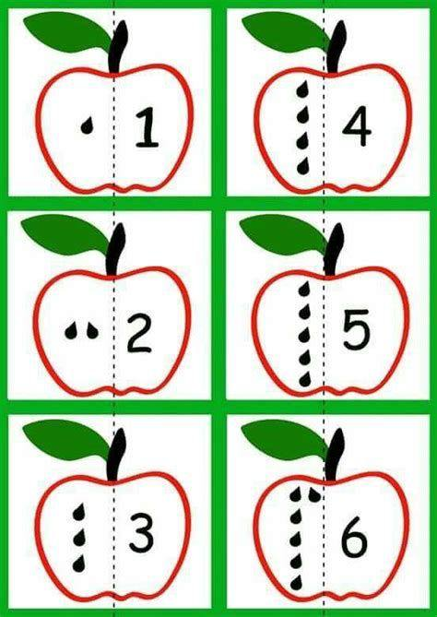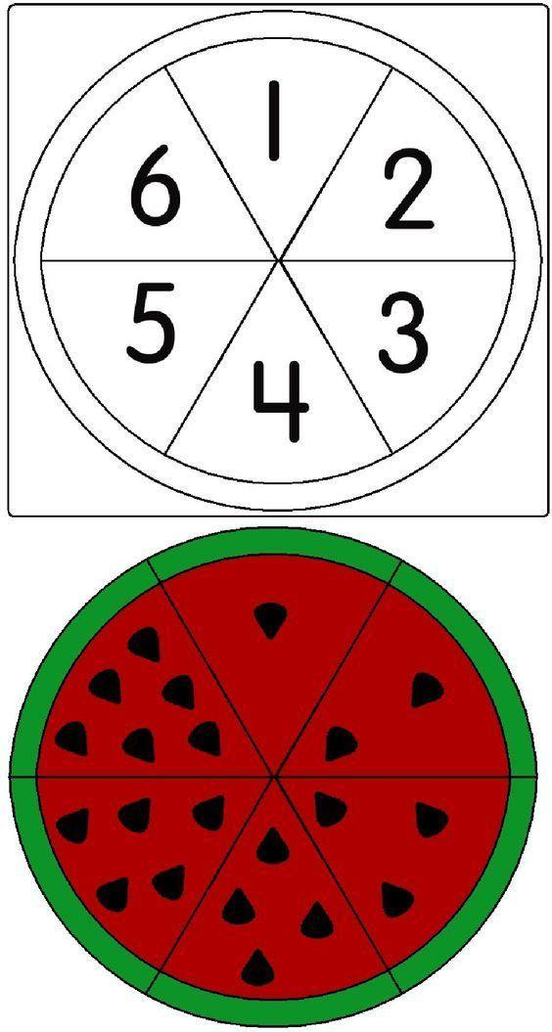
2. Ознайомлення з новим матеріалом:
2.1. Постановка проблемного запитання чи завдання, яке б спонукало дітей
до потреби отримати нові знання чи уміння.
(з’являється колобок)
- Хух малята, ледве добрався я до вас, так довго я добирався із країни Математики, такий важкий шлях був, ледь не з’їла мене лисичка, мусив завдання вирішувати. А мені ще назад повертатися, і боюсь, що завдання будуть важкі для мене. Там і головоломки і приклади і числа і фігури. Моя бідна, маленька голівонька вибухне від такої кількості завдань. Дітки, вся надія на вас, ви мусите мені допомогти. Перш ніж вирушати в подорож вихователька познайомить вас із головоломками які на вас чекають.
2.2. Пояснення нового матеріалу через ігрову або практичну діяльність.
Вихователь:
- Ось в мене є коробки в яких є головоломка Танграм і Блоки Дьєнеша. Візьміть коробку де більше фігурок, розгляньте їх. Це блоки Дьєнеша всього їх є 32. Розгляньте які це фігури (трикутники, прямокутники, квадрати і круги), Якого кольору фігури (червоний, жовтий, синій), блоки також є маленькі і великі. Серед всіх фігур немає однакових, кожна відрізняється одна від одної.
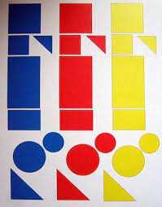
- Візьміть іншу коробку це Танграм. Якого кольору головоломка? Вона складається із 7 фігур, назвіть їх. Обидві головоломки дуже цікаві.

2.3. Первинне закріплення вивченого матеріалу (бесіда, дидактична гра).
- Малята, ви познайомилися із двома цікавими головоломками. Яка вам сподобалась більше?
В якій головоломці більше фігур?
Що можна робити із такими головоломками?
Ще раз розгляньте обидві головоломки, візьміть в ручки, пограйтеся із ними.
3. Закріплення та узагальнення знань дітей.
3.1. Практична діяльність дітей на закріплення вивченого матеріалу (може містити завдання на обстеження предметів – розвиток сенсорики дітей, пошукову діяльність, пов’язану з визначенням особливостей предмета, об’єкта тощо).
- Ну що ж вирушаємо в дорогу, потрібно нашого гостя додому відвести до бабусі з дідусем в країну Математики, і від звірів завдання вирішити щоб вони не з’їли колобка.
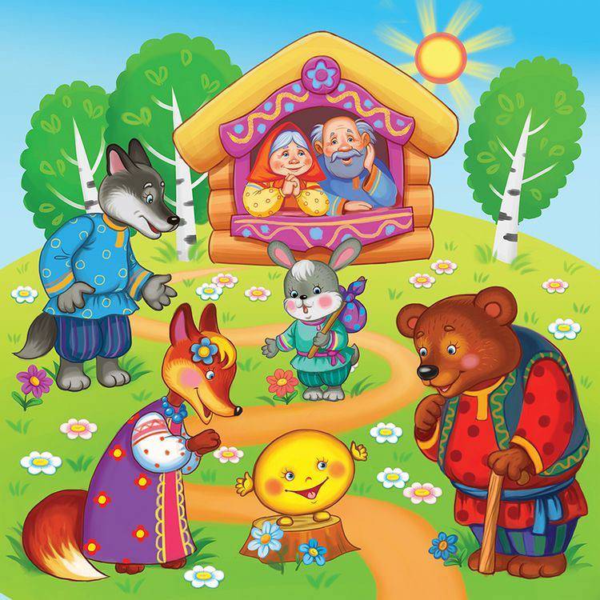
- Лише вирушили ми в дорогу і одразу нас зустрічає зайчик
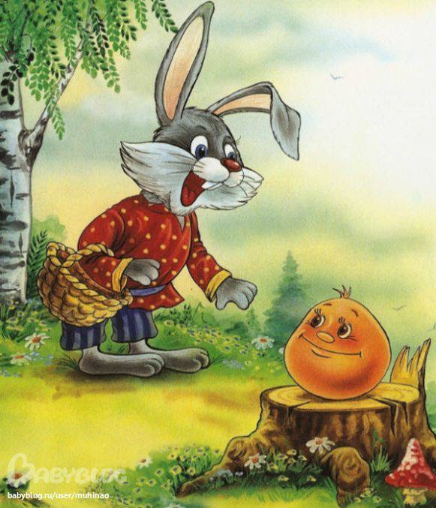
Зайчик: Колобок, Колобок я тебе з’їм
Колобок: не їж мене Зайчику – лапанчику.
Заєць: не з’їм якщо твої друзі виконають завдання від мене. Хочу, щоб вони із головоломки виклали зайця за таким зразком.

Вихователь: малята, мусимо допомогти колобку, аби зайчик не з’їв його. Викладіть із головоломки зайця накладаючи зверху на схему фігури.
(Діти виконують)
Заєць: Молодці дітки, врятували колобка, я його не з’їм.
3.2. Використання художнього слова для закріплення отриманих знань (вірші, казки, загадки про математичні об’єкти - цифри, числа, геометричні фігури, знаки; віршовані задачі та ін.)
Вихователь: Рухаємось далі і поки ми нікого не зустріли давайте заспіваємо з вами пісеньку про цифри.
https://www.youtube.com/watch?v=QtRsDQPkT6U
3.1. Практична діяльність дітей на закріплення вивченого матеріалу (може містити завдання на обстеження предметів – розвиток сенсорики дітей, пошукову діяльність, пов’язану з визначенням особливостей предмета, об’єкта тощо).
Ось на зустріч нам вовк.
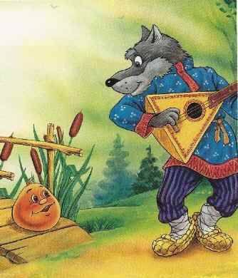
Вовк: Колобок, колобок я тебе з’їм.
Колобок: не їж мене вовчику – братчику.
Вовк: ну добре не з’їм тебе, якщо твої друзі виконають завдання від мене.
Вихователь: малята, мусимо допомогти колобку, аби вовк не з’їв його.
- Завдання від вовчика він підготував для вас приклади, спробуйте їх вирішити.
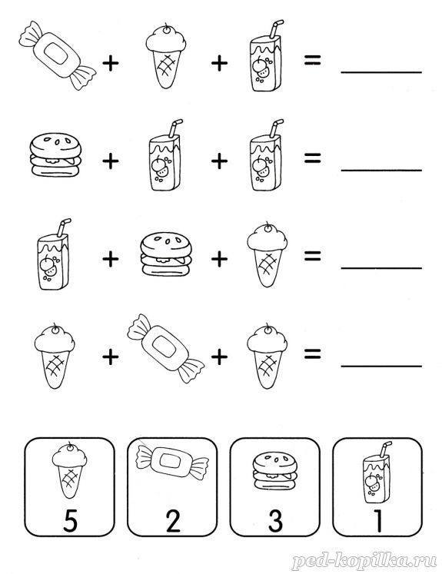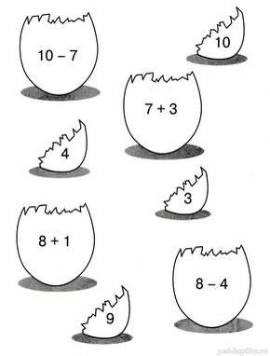
3.3. ***Енциклопедична хвилинка або Хвилинка ерудита (повідомлення із серії «Це цікаво знати», «Чи знаєте Ви , що …»).
Вовк: мені сподобався результат вашої роботи, не з’їм я колобка, ви все виконали швидко і правильно. Тож послухайте цікаві факти про вовчиків, моїх братчиків. Чи знали ви дітки, що ми живемо зграями 40 особин. Попереду зграї завжди йде ватажок, найсильніший з високо піднятим хвостом. Кожен із нас має своє місце, позаду йдуть найбільш м’яко характерні вовки.
Вихователь: дякую вовчику за цікаві факти. Нам вже час.
3.4. Фізкультхвилинка (або евритмія), пальчикова гімнастика.
Вихователь: вже мабуть втомилися, скільки завдань цікавих виконали. Поки нікого не зустріли трішки розімнемось:
Зазирає сонечко до нас у віконечко
Встало вранці сонце
Зазирнуло у віконце
Ми до нього потягнулись
За промінчики взялись
Нумо дружно присідати
Сонечко розвеселяти
Встали-сіли
Встали-сіли
Бачте як повеселіли
Стало й сонце танцювати
Нас до кола припрошати
Нумо разом Нумо всі
Потанцюймо на росі
3.5. Робота з індивідуальними картками (диференціація та індивідуалізація
завдань)
Вихователь: ось хто це там іде? Та це ж ведмідь нам на зустріч.
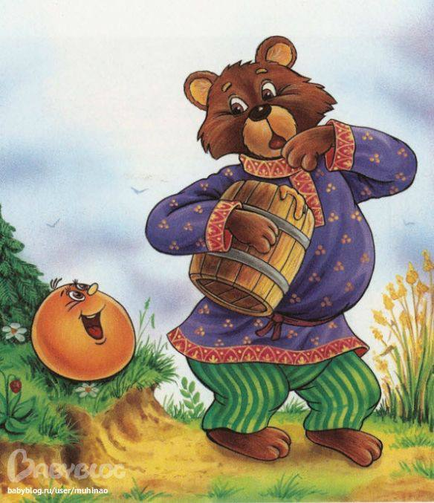
Ведмідь: колобок, колобок я тебе з’їм.
Колобок: не їж мене ведмедику.
Ведмідь: не з’їм, якщо твої друзі виконають завдання від мене.
Вихователь: дітки, схоже колобок знову потребує нашої допомоги. Ведмедик, пропонує вам трішки погратися із блоками Дьянеша. У вас всіх різні картки, спробуйте скласти собачку або накладаючи зверху або поряд.
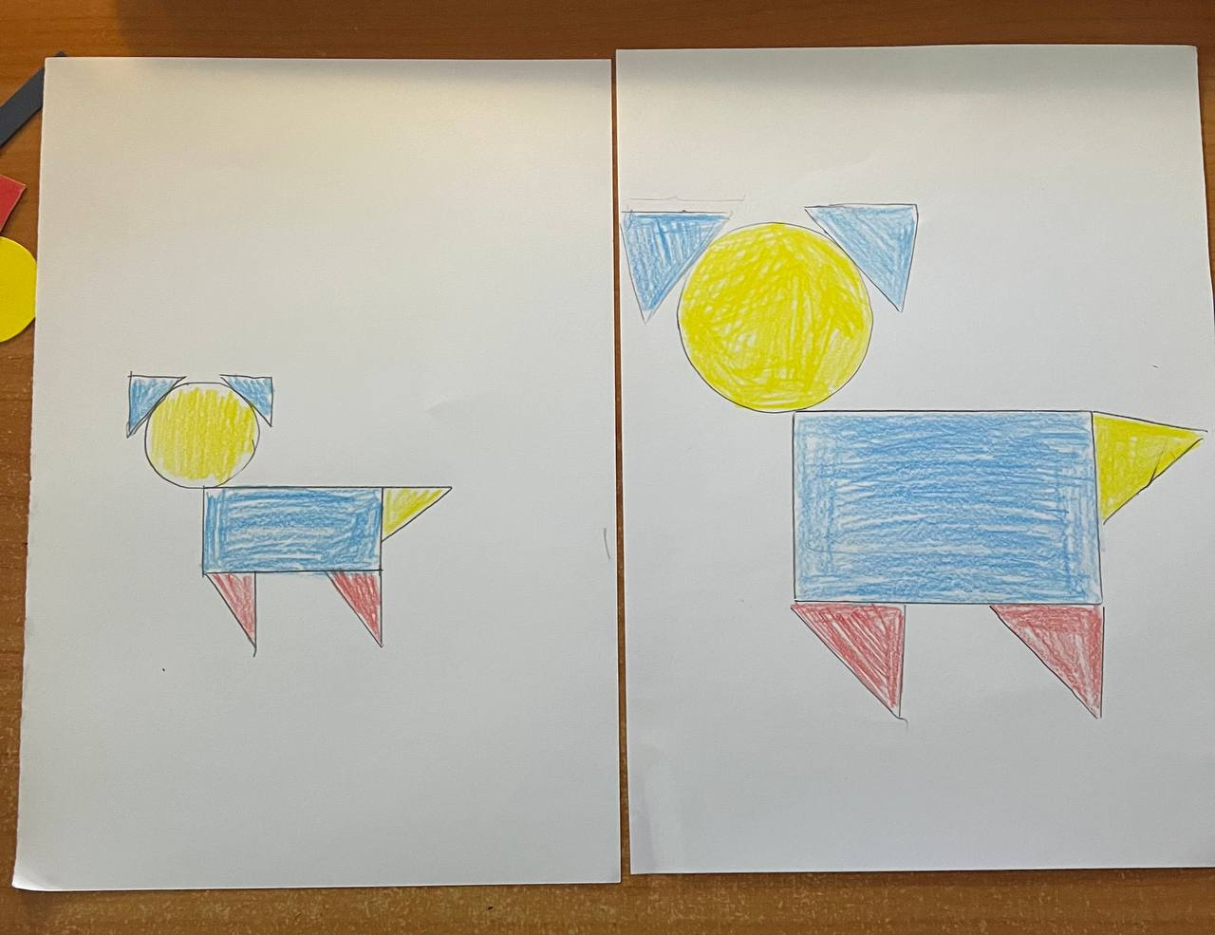
Ведмідь: молодці дітки, ви гарно впорались. Не буду їсти тебе колобок.
*** 4. Розвиток у дітей інтересу до математики (на вибір).
4.1. Завдання на розвиток логічного мислення (класифікація, узагальнення, серіація, аналіз, синтез, порівняння) або інших психічних процесів (пам’яті, уваги, уяви, сприймання, спостережливості).
Вихователь: нам час далі і схоже що нас одразу зустрічає лисичка.
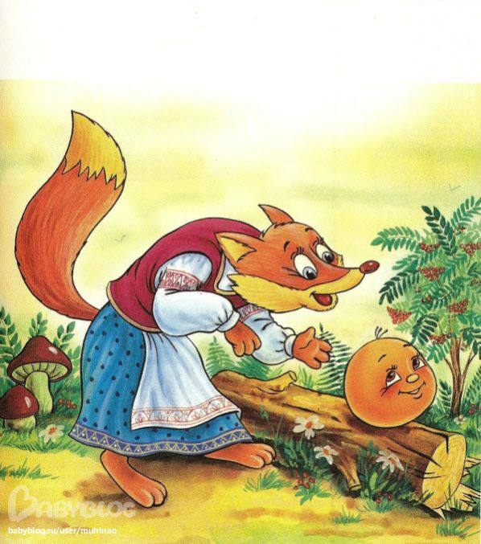
Лисиця: Колобок, колобок я тебе з’їм.
Колобок: не їж мене лисичка-сестричка.
Лисиця: а чого це?
Колобок: мої друзі твої завдання виконають.
Лисиця: ну… гаразд я подумаю, подивимось на що здатні твої друзі.
Вихователь: завдання від лисички, проаналізувати одну із геометричних фігур
1) Що це? (геометрична фігура)
2) Як називаються ця геометрична фігура? (круг)
3) Якого вона кольору? (жовтого)
4) Чи має ця фігура кути? (не має)
5) Скільки сторін у фігури? (одна)
6) На що вона схожа? (на сонце, колесо, м’яч і т. д.)

4.2. Робота з геометричним матеріалом (конструювання з геометричних фігур: синтез – скласти за шаблоном чи зразком, чи уявою; аналіз складеної форми)
Лисиця: ну… молодці, але я все одно тебе з’їм колобок.
Колобок: не їж мене. Мої друзі ще завдання виконають.
Лисиця: ну добре. Хочу щоб із Танграму на свій розсуд щось склали для мене.
(Діти складають різні фігури)
4.3. Використання цікавого дидактичного матеріалу (Блоків Дьєнеша, паличок Кьюізенера, головоломок: Пентаміно, Танграм, Піфагор, Колумбове яйце тощо).
Лисиця: хмм… і із цим завданням ви впорались, але в мене є ще одне завдання з яким ви точно не впораєтесь і я з’їм колобка. Я для вас підготувала головоломку Пентаміно. Складіть мені за зразком накладаючи зверху котика, якщо не виконаєте завдання той не буде більше колобка.
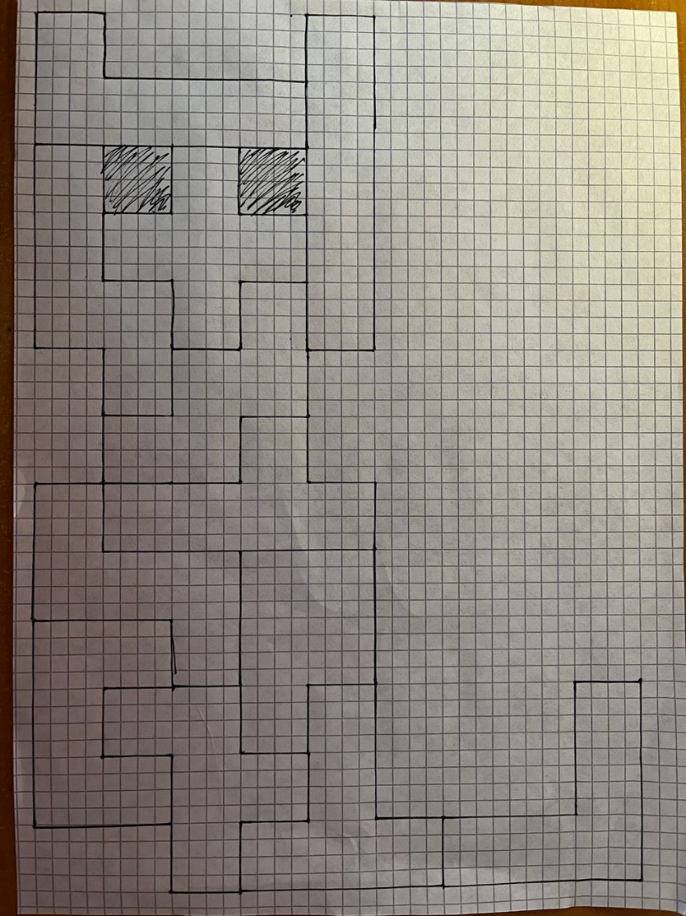
Лисиця: які ж ви розумні діти, але я все одно з’їм тебе колобок.
4.4. Розв’язування проблемних завдань та завдань підвищеної математичної трудності.
Вихователь: дітки, давайте попросимо лисичку щоб вона не їла колобка, виконаємо її ще одне завдання і врятуємо колобка. Давайте всі разом «Лисичка, не їж колобка, давай останнє завдання»
Лисиця: ну зараз, це останнє, я впевнена, що ви не впораєтеся і я смачненько поласую цим колобком.
Лисиця: намалюйте мені щось таке, щоб мені дуже сподобалось і я забула за колобка.
(діти проявляють свою фантазію та малюють малюнки)
Лисиця: ухти які гарні у вас малюнки, мені дуже сподобались, не з’їм тебе я колобок. Твої друзі молодці і впорались із всіма моїми завданнями.
5. Підсумок заняття (бесіда, гра, метод мікрофон)

Колобок: дякую вам дітлахи, ось вже видніється країна Математики і мій дім, без вас я б не впорався, і мене б з’їла лисичка.
Вихователь: і тобі дякуємо колобок, нам було дуже цікаво. Дітки а вам було цікаво? Чиї завдання вам сподобались найбільше? Які найлегше завдання? Що давалося важче? Поставте пальчик вгору якщо було цікаво і ви все виконали і пальчик вниз якщо щось не вдавалося.

